Завтрак  Апельсины  Каша овсяная «Геркулес» молочная  Бутерброд с маслом сливочным  Какао с молоком  Компот из кураги  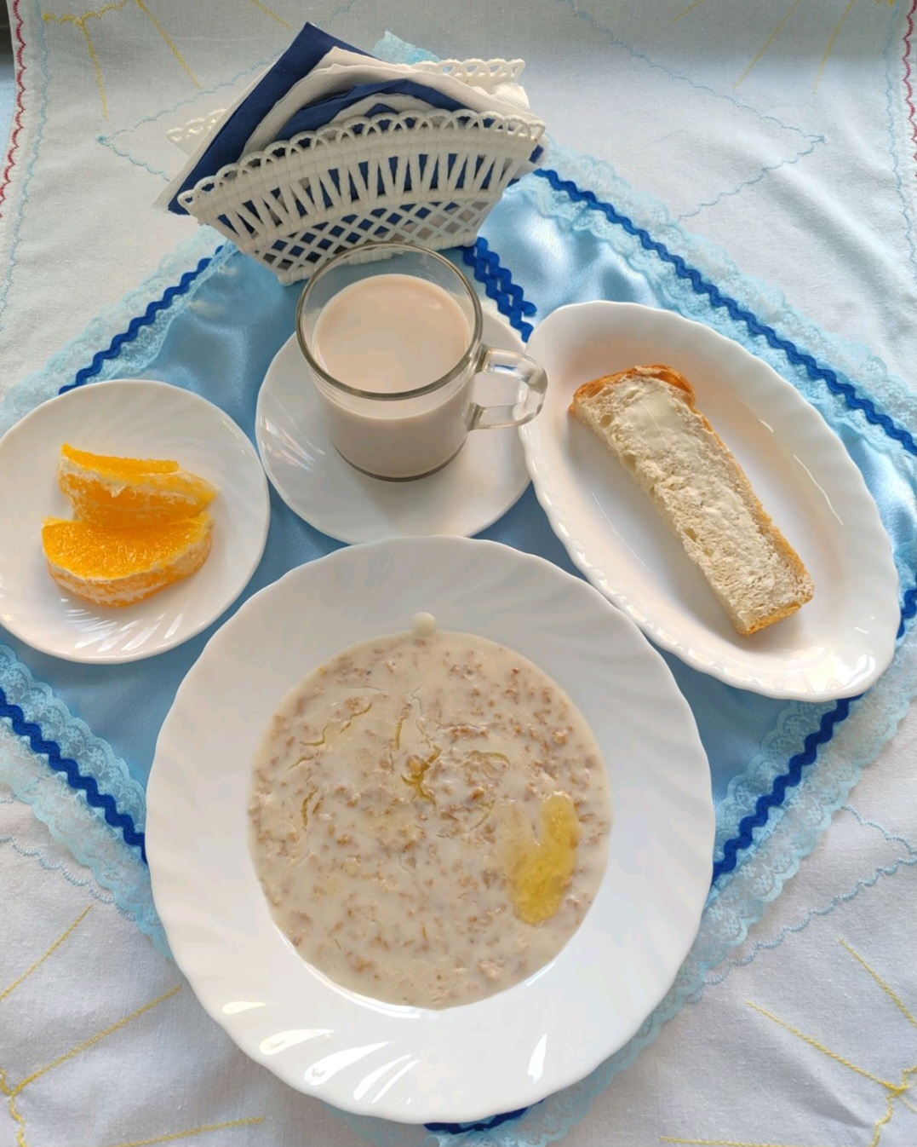 | Обед  Овощи свежие (порциями)  Суп гороховый  Макаронные изделия с маслом  Гуляш мясной  Компот из сухих фруктов  Хлеб столичный  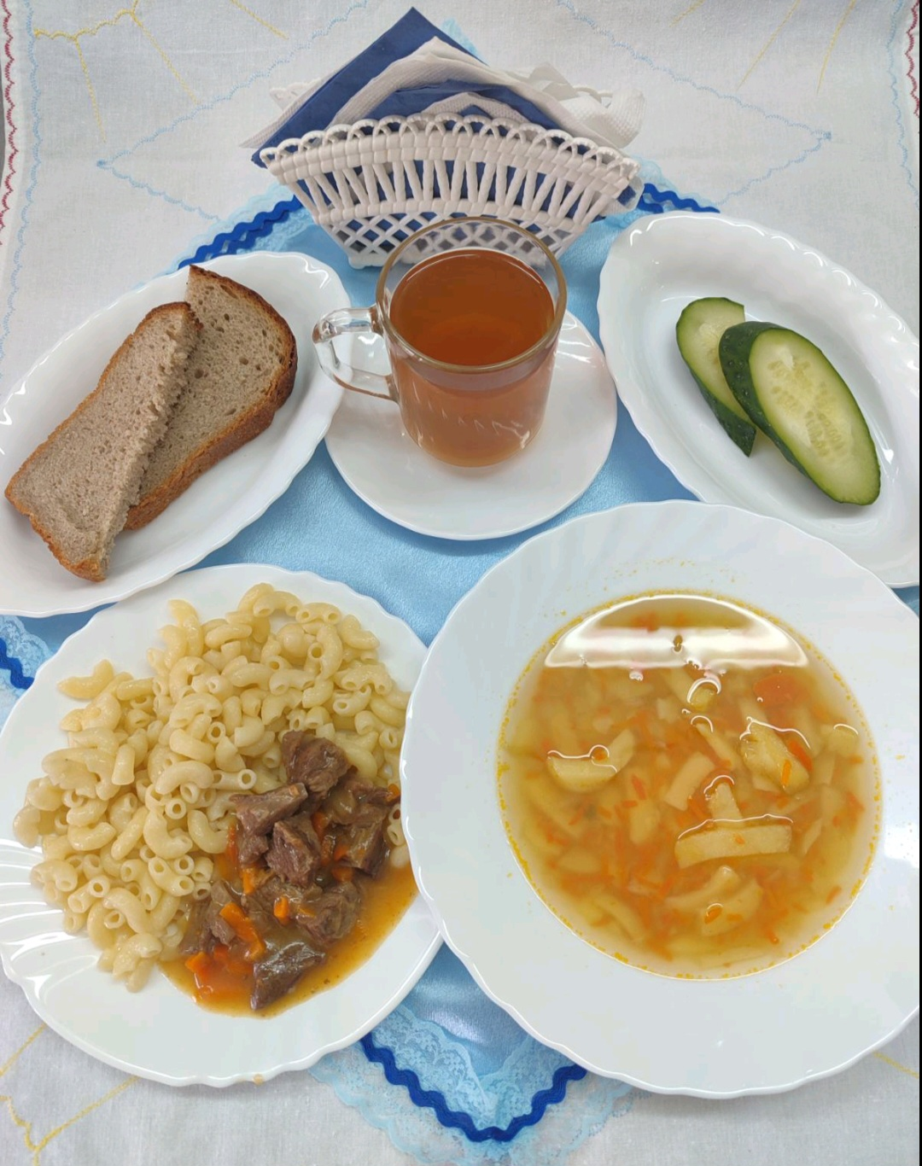
Полдник  Ряженка  Мармелад  Вафли  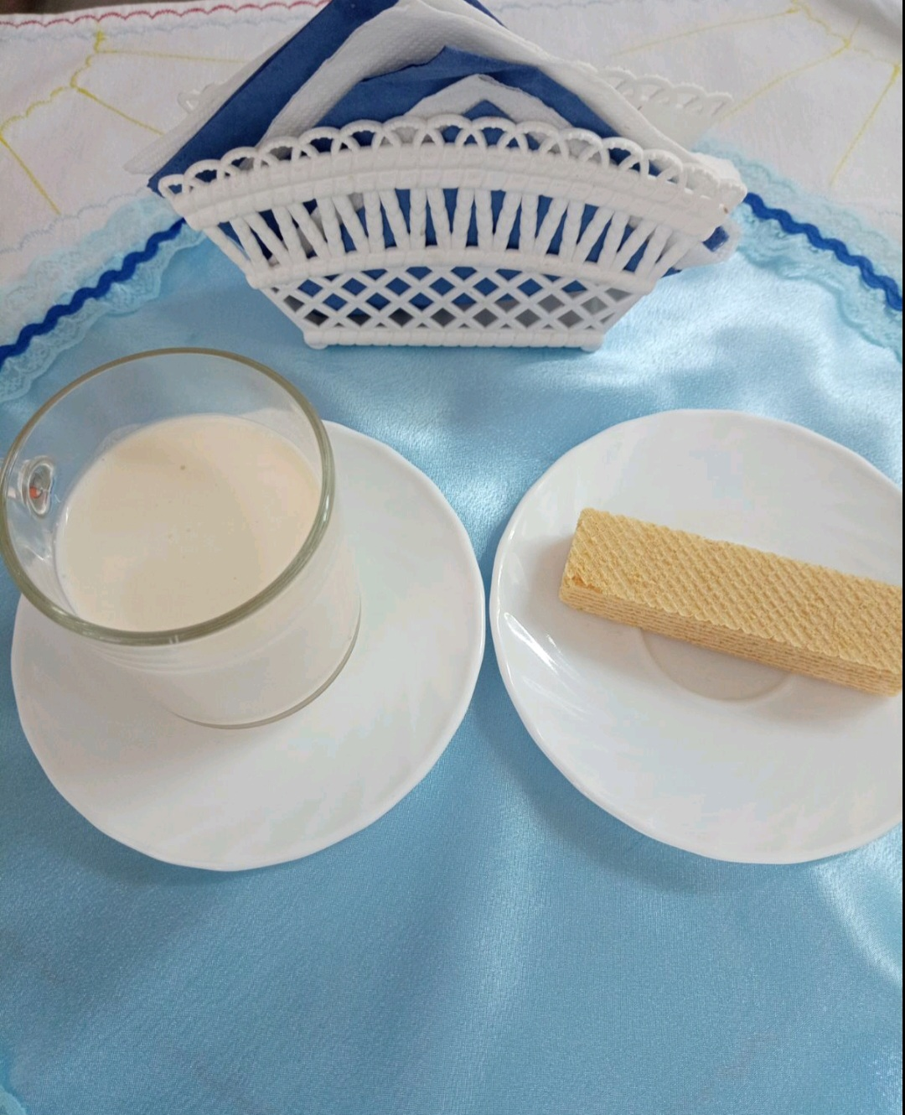 | Ужин  Салат «Весна»  Запеканка из печени с рисом  Чай сладкий  Хлеб пшеничный  